**【14411　優利定存作業】**

**壹、交易介紹**

|  |  |
| --- | --- |
| 原交易代號 | 原交易名稱 |
| T348 | 優利定存顧客額度作業 |

‧整合原交易如上。

**貳、執行路徑**

約定事項申請→存戶約定→優利定存作業

**參、操作及業務規則說明**

**一、顧客額度設定作業**

輸入顧客統編後，系統自動帶出戶名，選擇欲設定之「優利定存類別」後點選【14411_2】帶出優利定存名稱、總優利額度、已使用額度及有效期間起訖日。

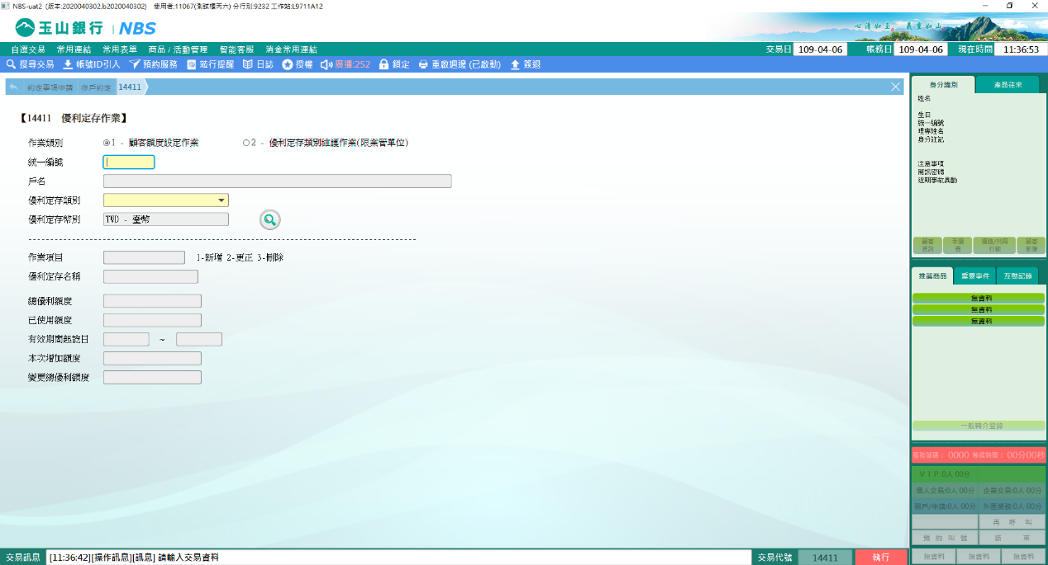

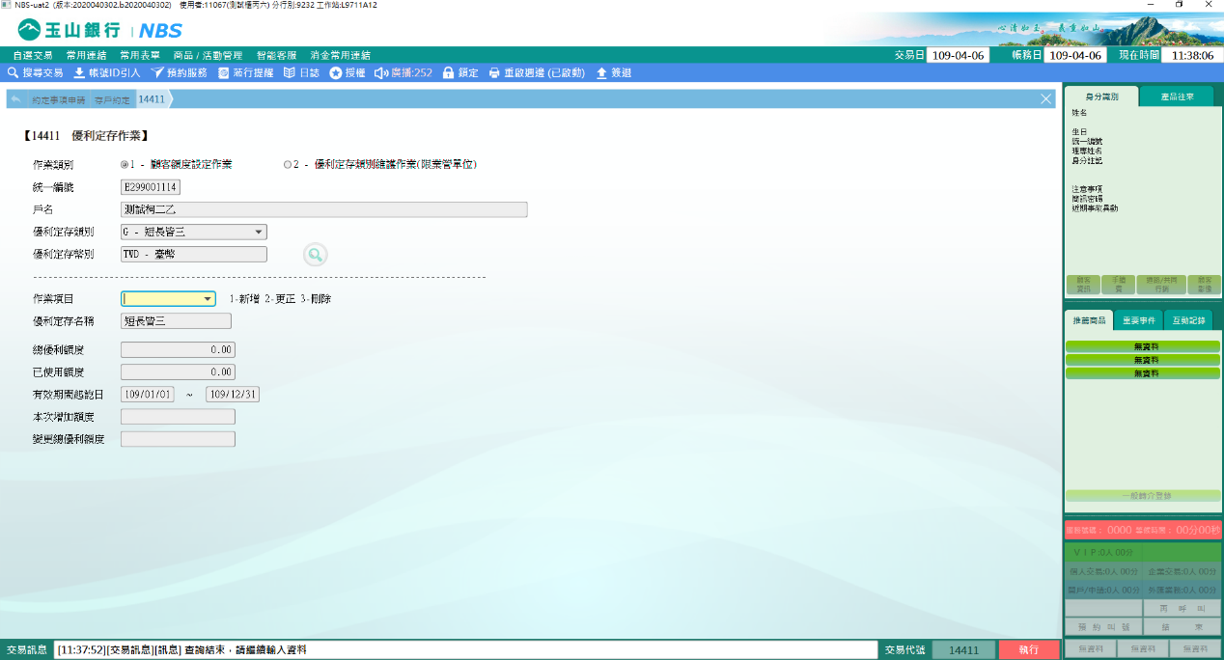

1. 新增優利額度

作業項目選擇1-新增，請輸入「本次增加額度」，其餘欄位不可輸入，輸入完畢後執行，啟動主管授權，授權完成後列印短單。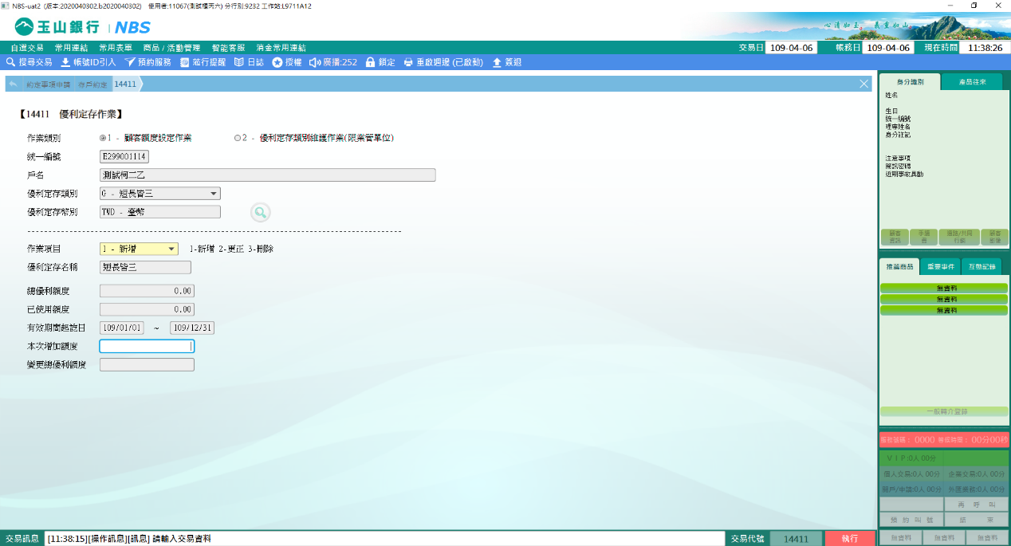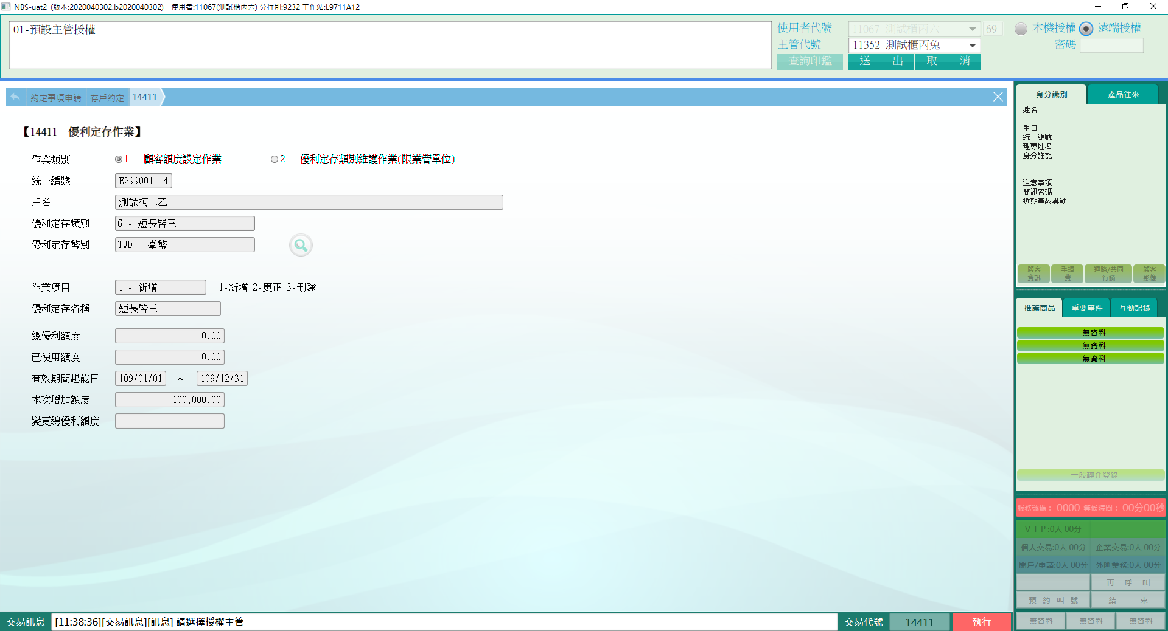

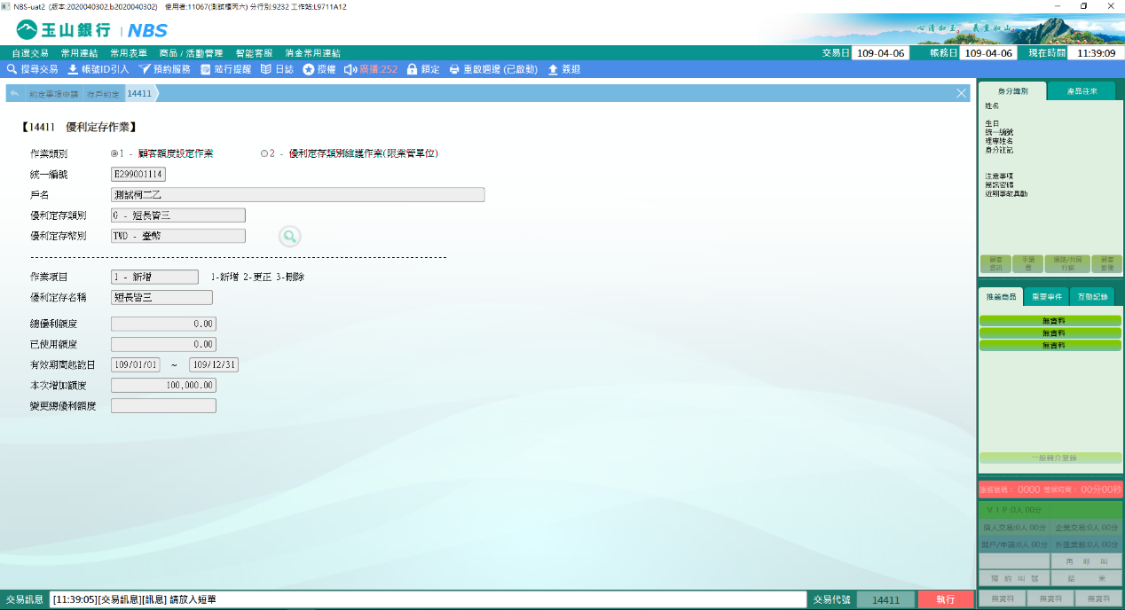

1. 更正優利額度

作業項目選擇2-更正，請輸入「變更總優利額度」，其餘欄位不可輸入，輸入完畢後執行，啟動主管授權，授權完成後列印短單。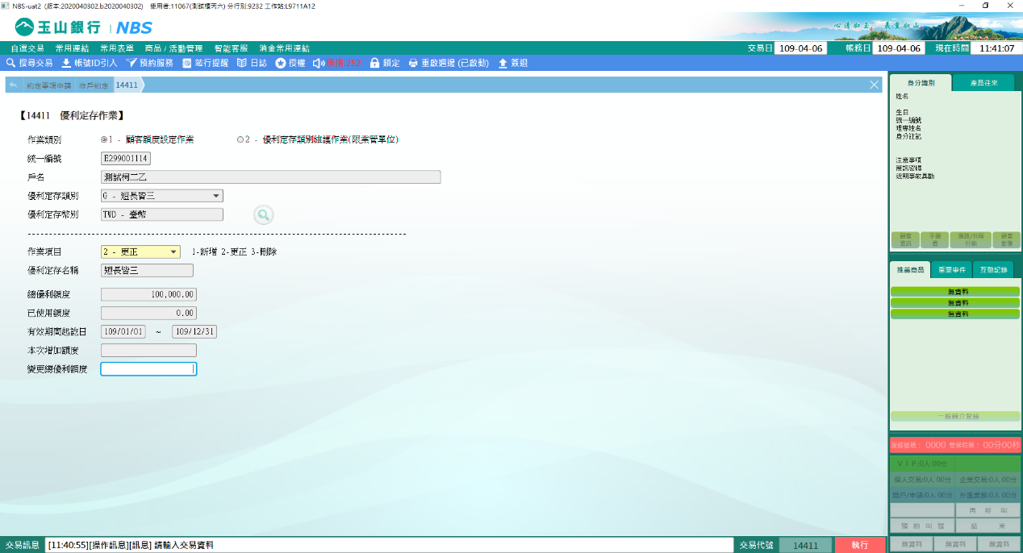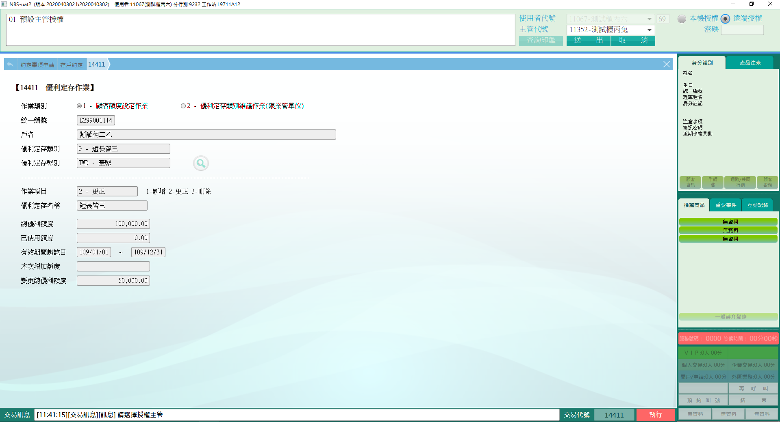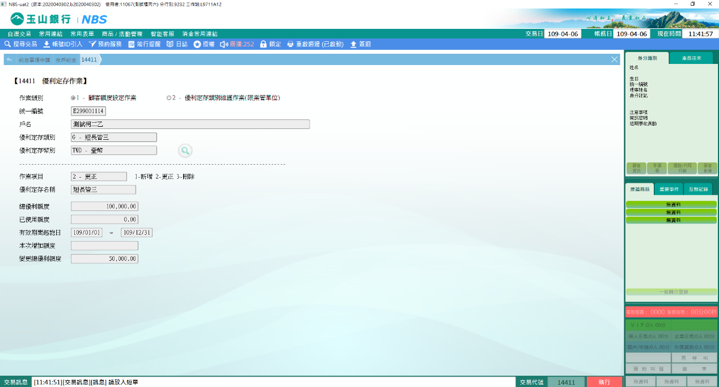

1. 刪除優利額度

作業項目選擇3-刪除，欄位均不可輸入，確認資料無誤後執行，啟動主管授權，授權完成後列印短單。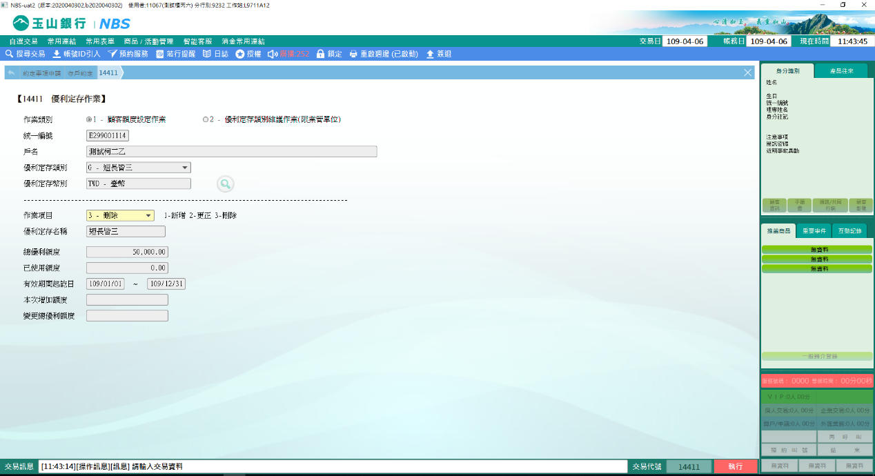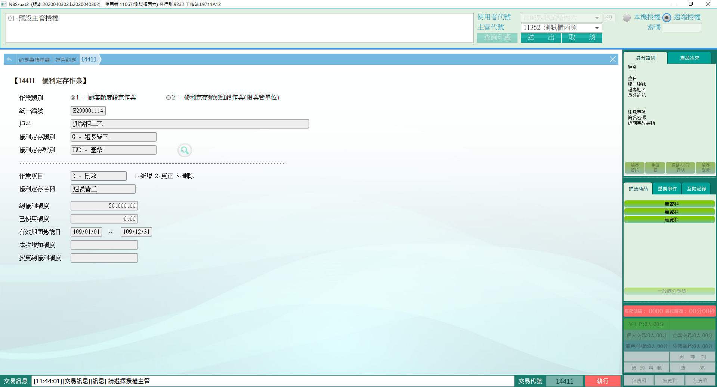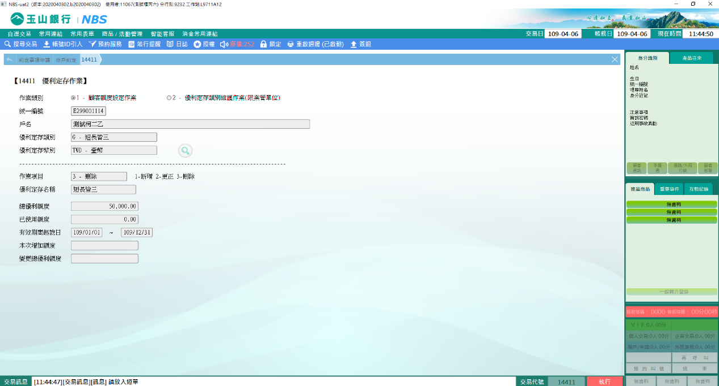

**二、優利定存類別維護作業(業管單位為個金處)**

(一) 新增優利定存類別

選擇新增的優利定存類別後點選【14411_2_0】，開啟下方輸入欄位，作業項目選擇1-新增，輸入優利定存名稱、有效期間起訖日、定存最長短存期和適用利率類別等資料，輸入完畢後執行，啟動主管授權，授權完成後列印短單。

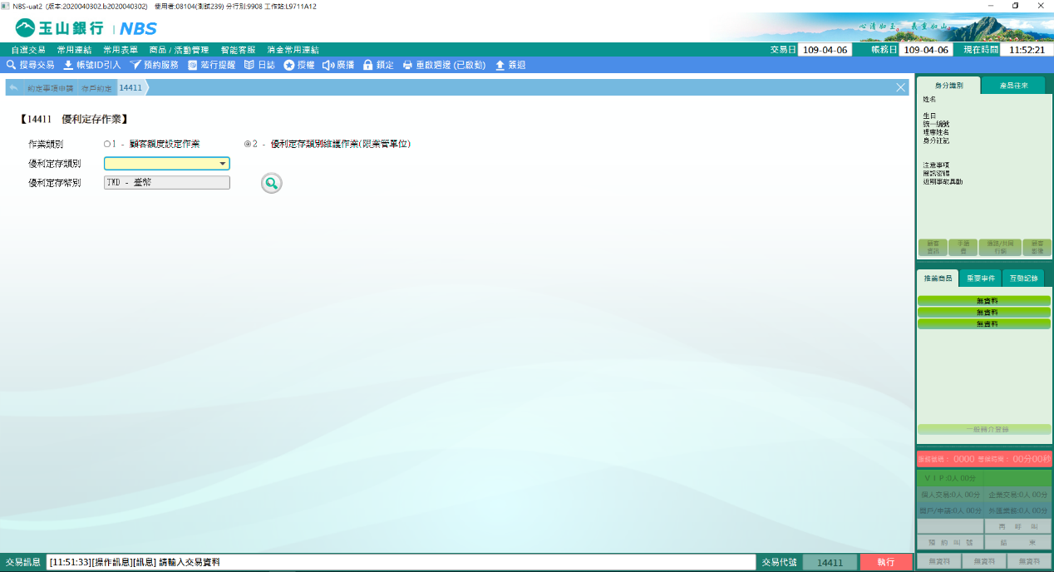

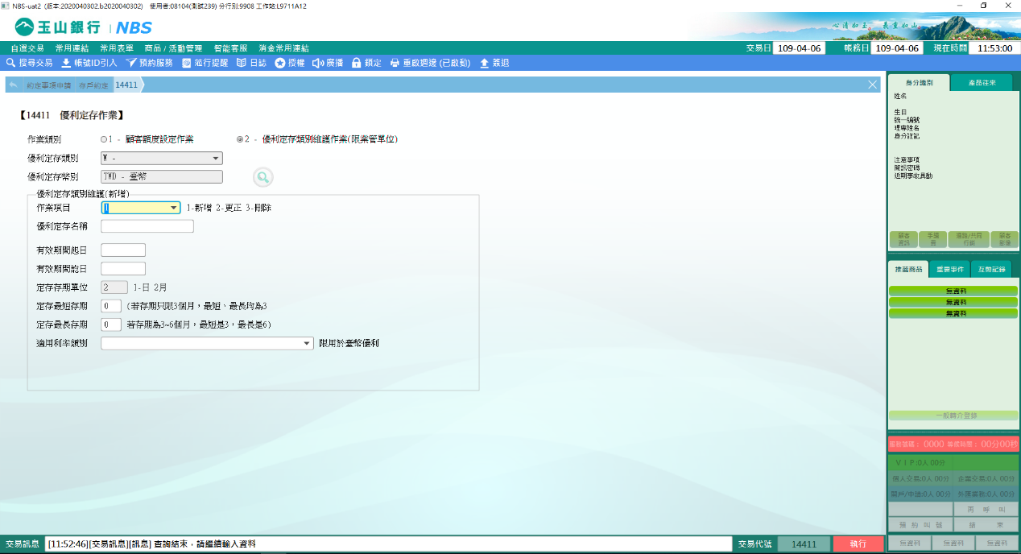

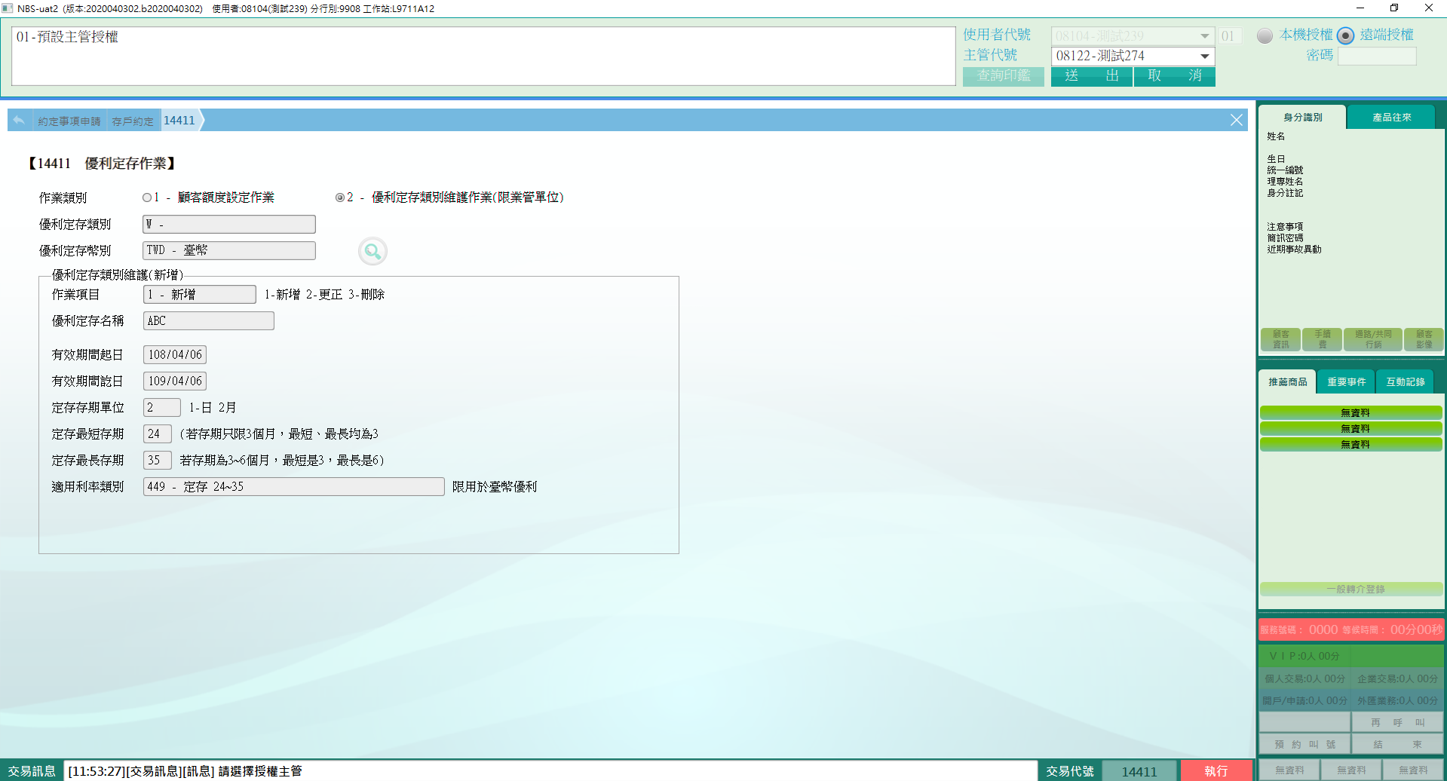

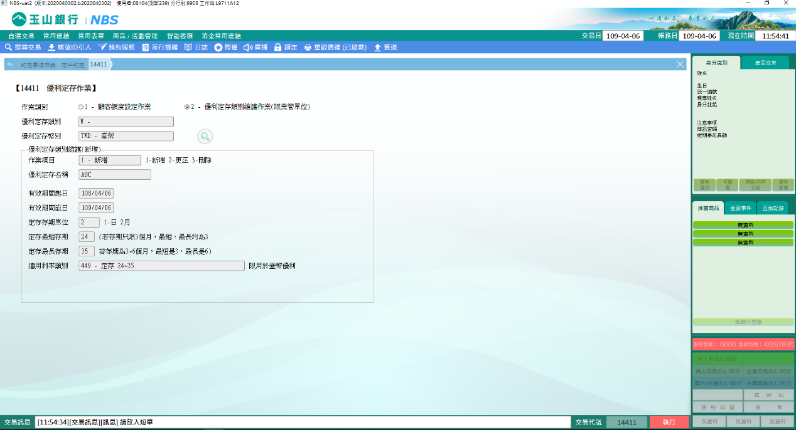

(二) 更正優利定存類別

選擇欲更正之「優利定存類別」後點選【14411_2_1】，系統自動查詢優利定存名稱、有效期間起訖日，定存最短長存期和適用利率類別等資料，作業項目選擇2-更正，更正欲修改的欄位後執行，啟動主管授權，授權完成後列印短單。

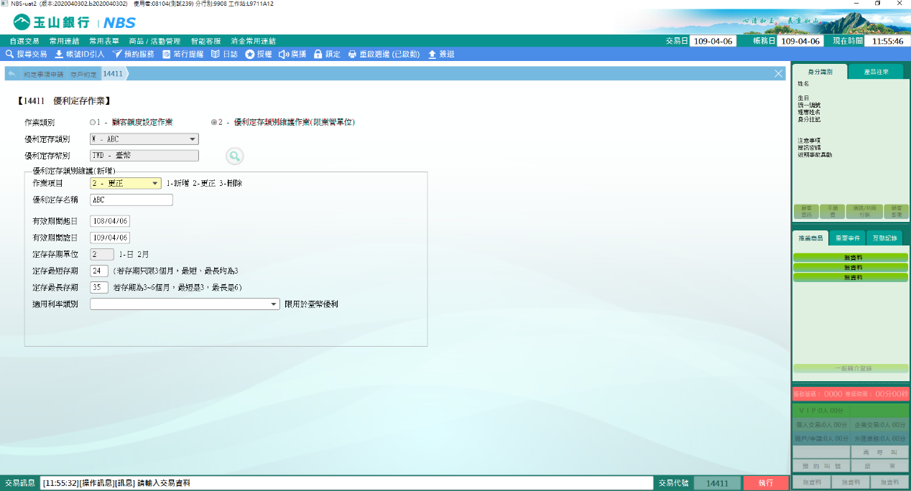

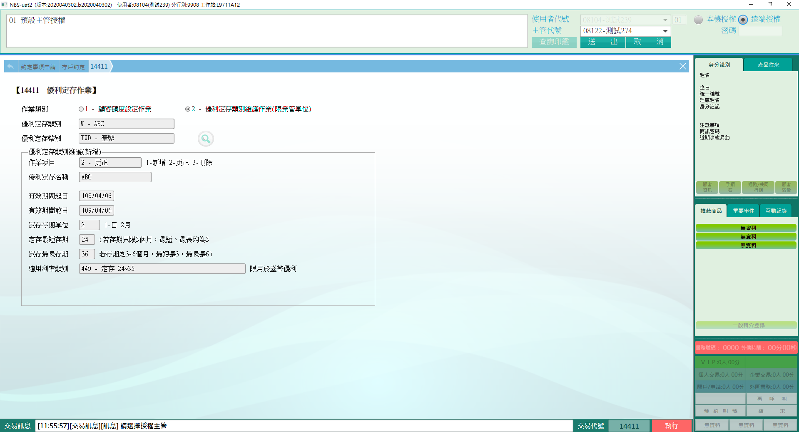

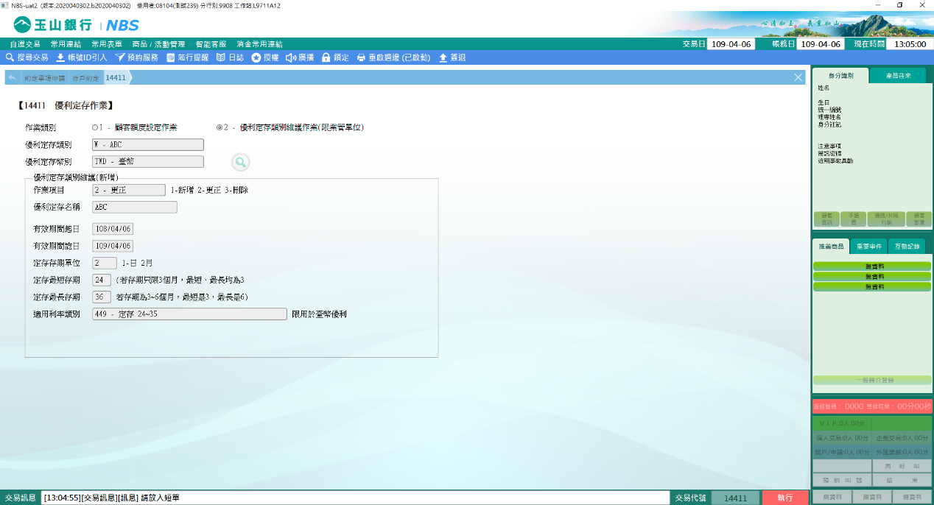

1. 刪除優利定存類別

選擇欲刪除之「優利定存類別」後點選【14411_2_2】，系統自動查詢優利定存名稱、有效期間起訖日、定存最短長存期和適用利率類別等資料，作業項目選擇3-刪除，欄位均不可輸入，確認資料無誤後執行，啟動主管授權，授權完成後列印短單。

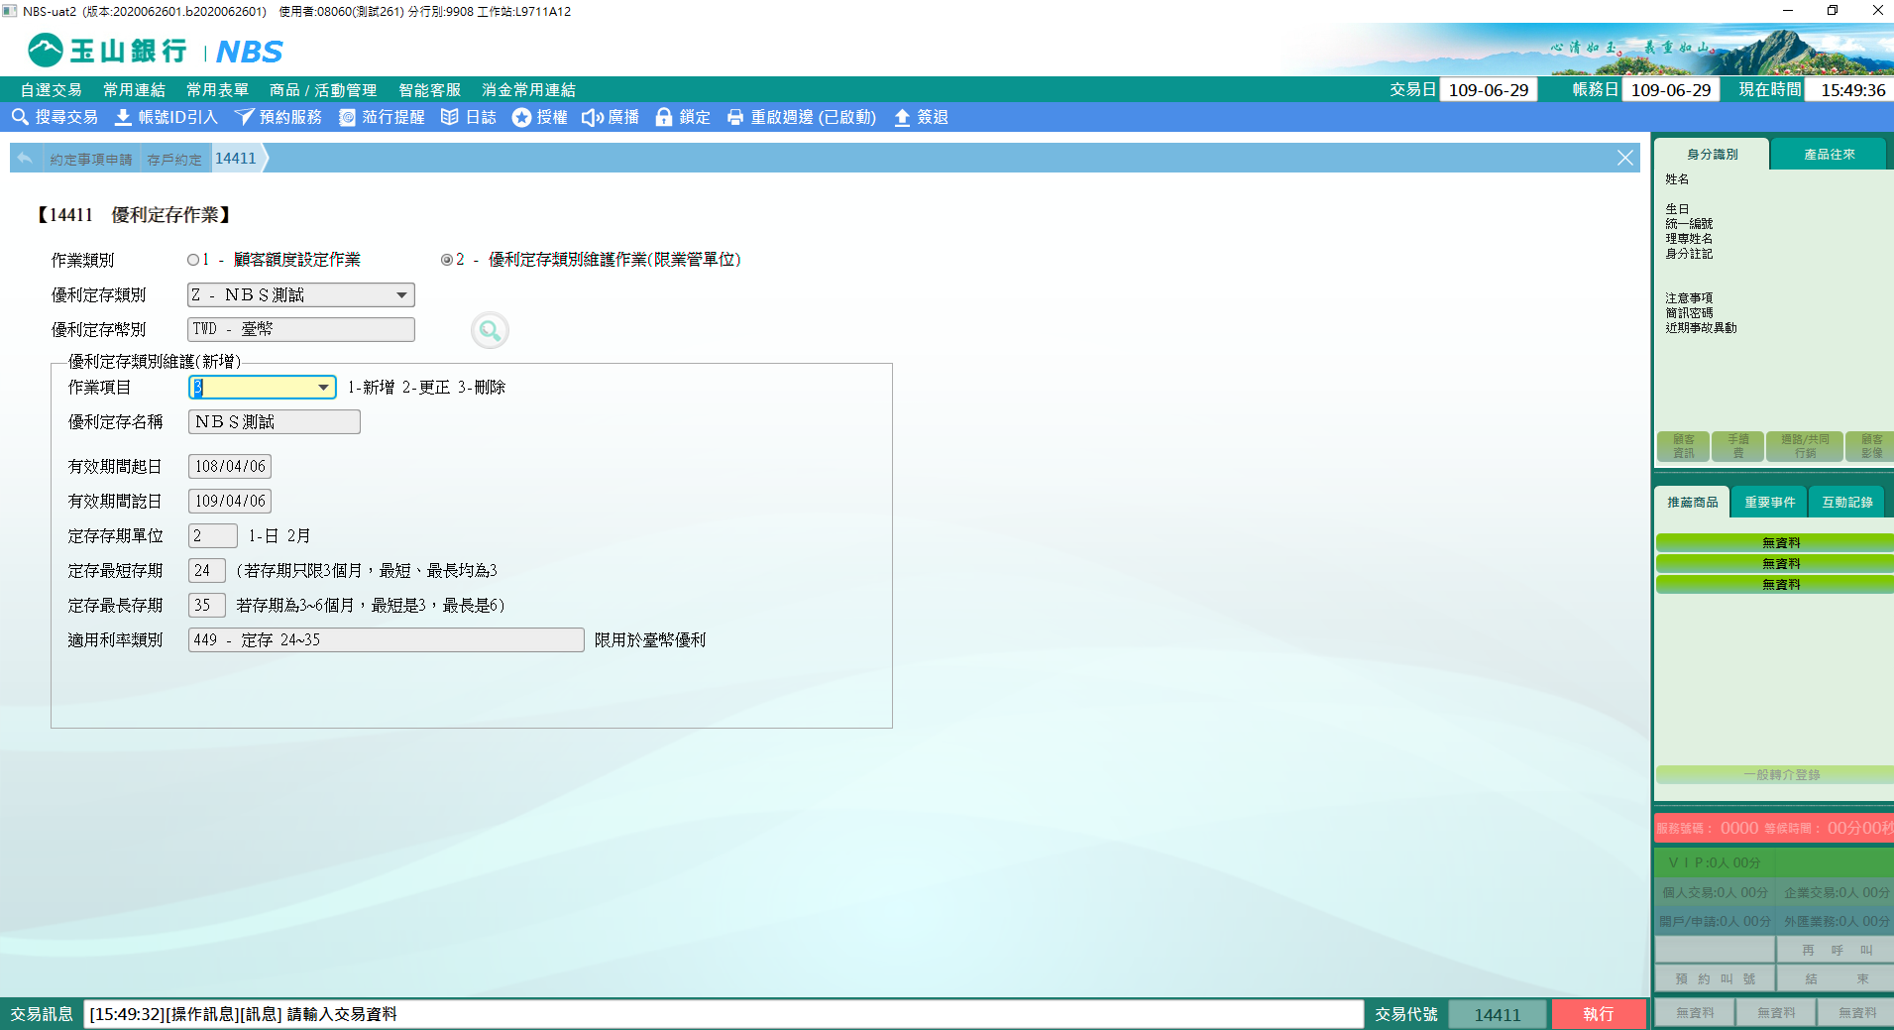

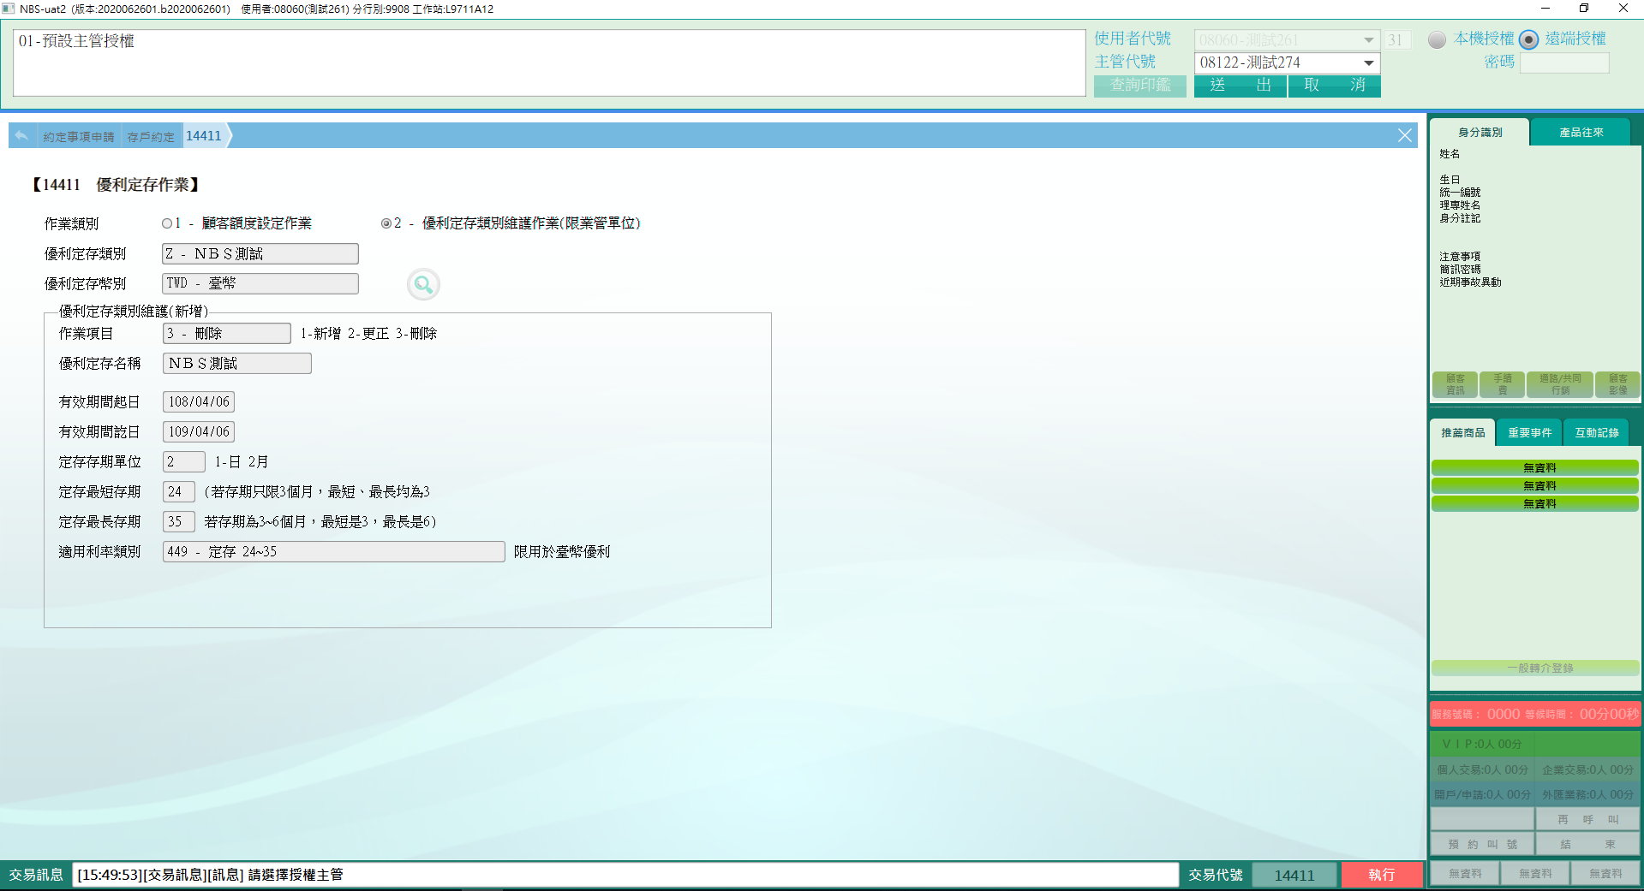

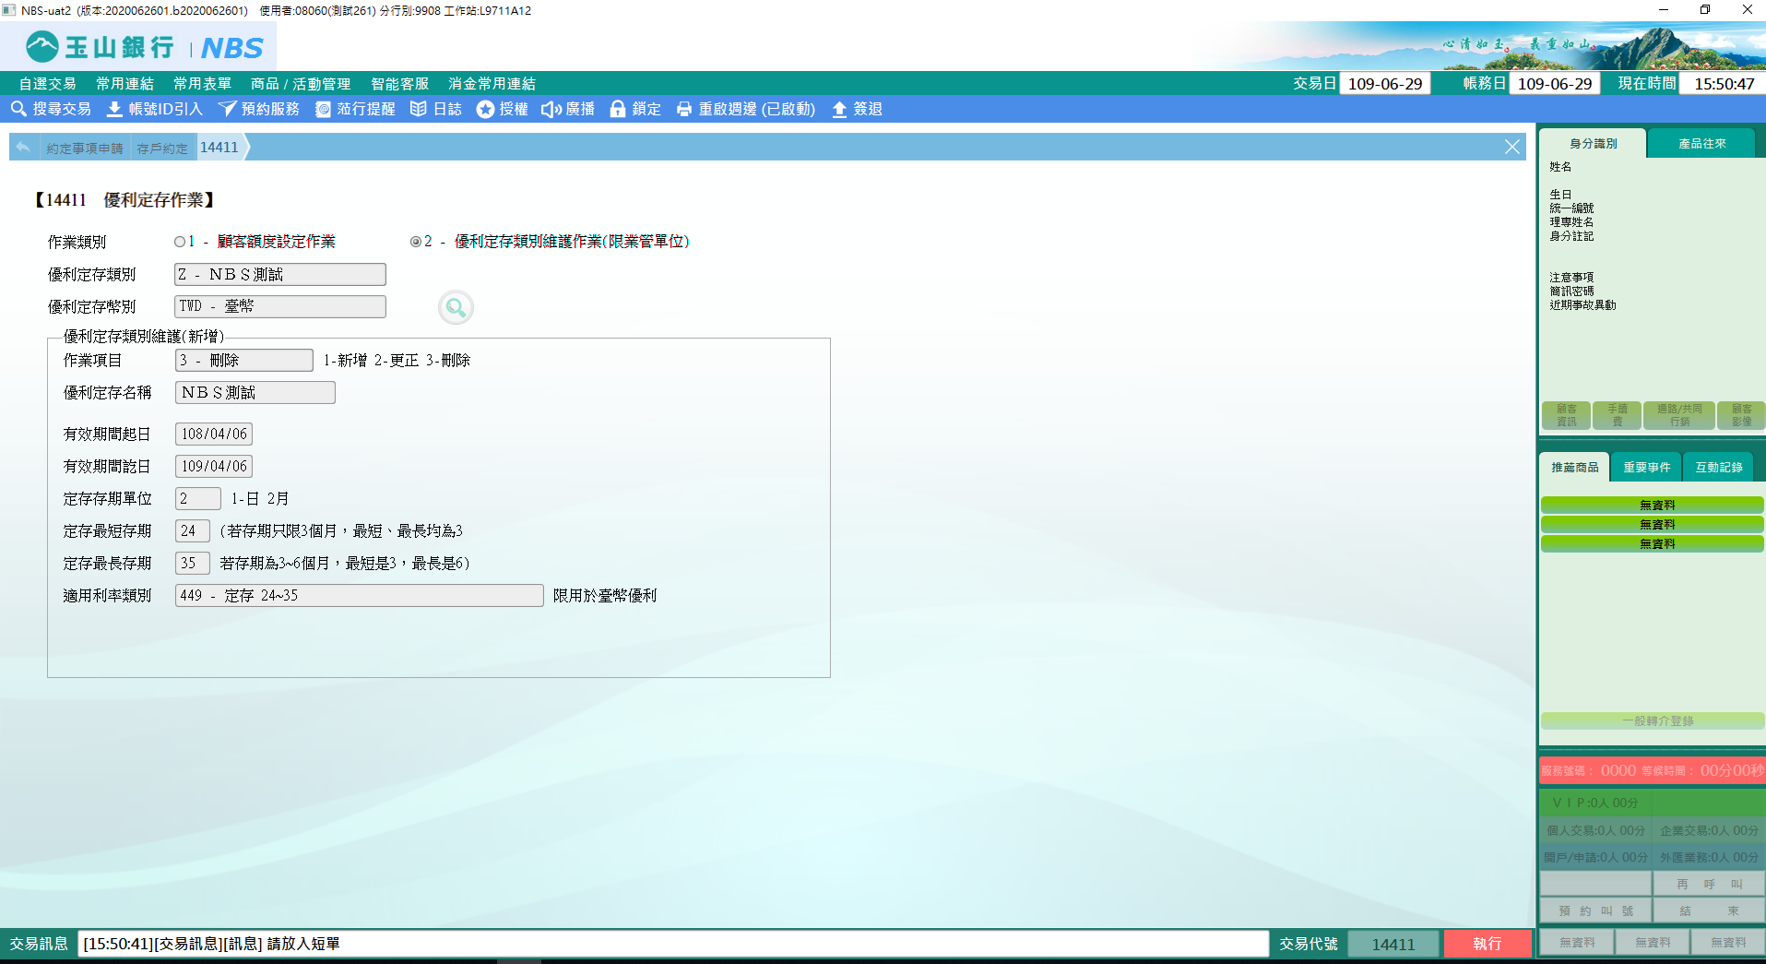

**肆、權限限制**

　　該交易類別2-優利定存類別維護作業限｛個金處｝執行。